2019年度

四川省攀枝花市仁和区建设工程质量安全监督站

部门决算

目录

公开时间：2020年10月27日

部门决算 1
第一部分 部门概况 1
一、基本职能及主要工作 1
二、机构设置 2
第二部分 2019年度部门决算情况说明 3
一、 收入支出决算总体情况说明 3
二、 收入决算情况说明 3
三、 支出决算情况说明 4
四、财政拨款收入支出决算总体情况说明 4
五、一般公共预算财政拨款支出决算情况说明 5
（一）一般公共预算财政拨款支出决算总体情况 5
（二）一般公共预算财政拨款支出决算结构情况 5
（三）一般公共预算财政拨款支出决算具体情况 6
六、一般公共预算财政拨款基本支出决算情况说明 6
七、“三公”经费财政拨款支出决算情况说明 7
（一）“三公”经费财政拨款支出决算总体情况说明 7
（二）“三公”经费财政拨款支出决算具体情况说明 7
八、政府性基金预算支出决算情况说明 8
九、 国有资本经营预算支出决算情况说明 8
十、其他重要事项的情况说明 8
（一）机关运行经费支出情况 8
（二）政府采购支出情况 8
（三）国有资产占有使用情况 8
（四）预算绩效管理情况。 8
第三部分 名词解释 10
第四部分 附件 13
第五部分 附表 20

一、收入支出决算总表 20
二、收入决算表 20
三、支出决算表 20
四、财政拨款收入支出决算总表 20
五、财政拨款支出决算明细表 20
六、一般公共预算财政拨款支出决算表 20
七、一般公共预算财政拨款支出决算明细表 20
八、一般公共预算财政拨款基本支出决算表 20
九、一般公共预算财政拨款项目支出决算表 20
十、一般公共预算财政拨款“三公”经费支出决算表 20
十一、政府性基金预算财政拨款收入支出决算表 20
十二、政府性基金预算财政拨款“三公”经费支出决算表 20
十三、国有资本经营预算支出决算表 20

\

第一部分 部门概况

一、基本职能及主要工作

（一）主要职能。
依据《中华人民共和国建筑法》《安全生产法》、国务院《建设工程质量管理条例》、《建设工程安全生产管理条例》等法律、法规、规章，按工程建设标准、规范、规程、审查合格的施工图设计文件，对我区行政区域内房屋建筑和市政基础设施的工程质量和施工现场安全生产文明施工进行强制性监督管理。

（二）2019年重点工作完成情况。

一是创新建筑工程质量安全监督管理办法，提高监督工作效率，实行质量、安全、环保监督一体化，一次检查，三项覆盖，除开展日常监督检查外，开展质量安全环保专项检查18次，完成53个单位工程主体结构验收，38个单位工程竣工验收，工程质量验收合格率100%。二是开展安全生产大检查10余次，特别是国庆期间，下发了《仁和区住建行业“防风险、保平安、迎大庆”安全生产专项整治工作方案》，组织全区建筑企业、在建项目责任单位召开现场工作部署会传达国庆期间安全生产要求，并落实值班值守制度，安排值班组每天对辖区在建项目开展巡查、检查，确保中华人民共和国七十华诞零安全事故。三是整治噪音污染，开通24小时噪音投诉电话，接到投诉立即处理，截至目前已处理噪音投诉200余件，投诉者回访满意度100%，为市民营造了宜居的城市环境。

二、机构设置
仁和区建筑工程质量安分监督站是仁和区住房和城乡建设局二级事业单位。
纳入2019年度部门决算编制范围的二级预算单位：攀枝花市仁和区建设工程质量安全监督站。

第二部分 2019年度部门决算情况说明

- 收入支出决算总体情况说明
2019年度收入总计189.53万元。与2018年相比，增加5.69万元，增长3%。主要变动原因是工资福利支出和项目工作经费增加。
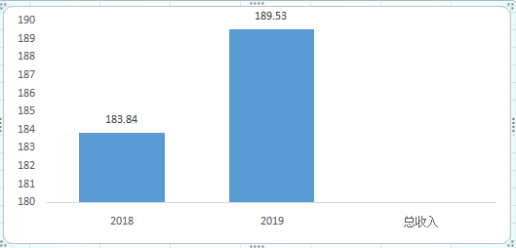
2019年度支出总计189.46万元。与2018年相比，增加5.62万元，增长3%。主要变动原因是主要变动原因是工资福利支出和项目工作经费增加。
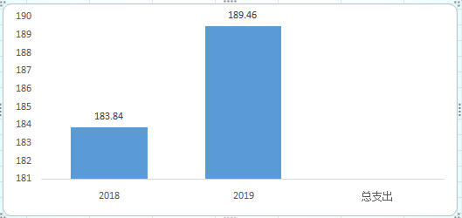
- 收入决算情况说明

2019年本年收入合计189.53万元，其中：一般公共预算财政拨款收入189.53万元，占100%。

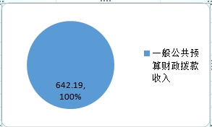
- 支出决算情况说明

2019年本年支出合计189.46万元，其中：基本支出170.04万元，占90%；项目支出19.42**万元，占10%。
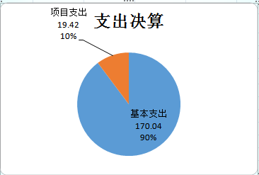

四、财政拨款收入支出决算总体情况说明
2019年财政拨款收入189.53万元。与2018年相比，增加5.69万元，增长3%。主要变动原因是工资福利支出和项目工作经费增加。
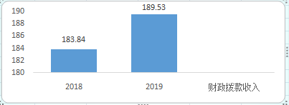
2019年财政拨款支出189.46万元。与2018年相比，增加5.62万元，增长3%。主要变动原因是主要变动原因是工资福利支出和项目工作经费增加。
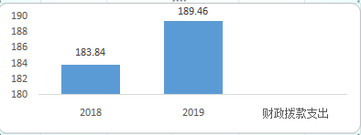

五、一般公共预算财政拨款支出决算情况说明

（一）一般公共预算财政拨款支出决算总体情况
2019年一般公共预算财政拨款支出189.46元，占本年支出合计的100%。与2018年相比，一般公共预算财政拨款增加5.62万元，增长3%。主要变动原因是主要变动原因是工资福利支出和项目工作经费增加。
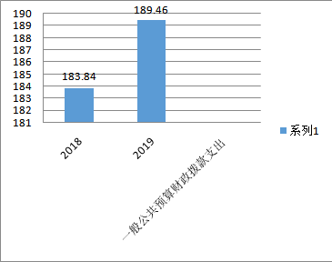

（二）一般公共预算财政拨款支出决算结构情况
2019年一般公共预算财政拨款支出189.46万元，主要用于以下方面:社会保障和就业支出13.26万元，占7%；卫生健康支出7.32万元，占4%；城乡社区支出152.66万元，占80%；住房保障支出16.22万元，占9%。
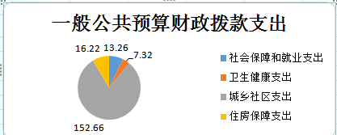

（三）一般公共预算财政拨款支出决算具体情况

2019年般公共预算支出决算数为189.46万元，完成预算99.96%。其中：
1.社会保障和就业: 支出决算为13.26万元，完成预算100%。
2.卫生健康:支出决算为7.32万元，完成预算100%。
3.城乡社区支出：支出决算为152.66万元，完成预算100%。
4.住房保障支出：支出决算为16.22万元，完成预算100%。

六、一般公共预算财政拨款基本支出决算情况说明
2019年一般公共预算财政拨款基本支出189.46万元，其中：
人员经费162.36万元，主要包括：基本工资、津贴补贴、奖金、伙食补助费、绩效工资、机关事业单位基本养老保险缴费、职业年金缴费、其他社会保障缴费、其他工资福利支出、离休费、退休费、抚恤金、生活补助、医疗费补助、奖励金、住房公积金、其他对个人和家庭的补助支出等。
日常公用经费7.68万元，主要包括：办公费、印刷费、咨询费、手续费、水费、电费、邮电费、取暖费、物业管理费、差旅费、因公出国（境）费用、维修（护）费、租赁费、会议费、培训费、公务接待费、劳务费、委托业务费、工会经费、福利费、其他商品和服务支出等。

七、“三公”经费财政拨款支出决算情况说明

（一）“三公”经费财政拨款支出决算总体情况说明
2019年“三公”经费财政拨款支出决算为0.18万元，完成预算53%，决算数小于预算数的主要原因是厉行节约。

（二）“三公”经费财政拨款支出决算具体情况说明
2019年“三公”经费财政拨款支出决算中，因公出国（境）费支出决算0万元；公务用车购置及运行维护费支出决算0万元；公务接待费支出决算0.18万元，占100%。具体情况如下：
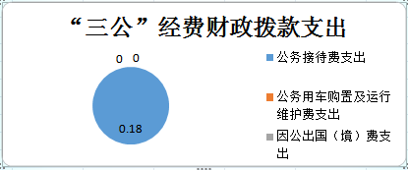
- 因公出国（境）经费支出0万元。2019年没有安排因公出国（境）。
2.公务用车购置及运行维护费支出0万元,无公务用车。
3.公务接待费支出0.18万元，完成预算53%。公务接待费支出决算比2018年增加0.18万元，增长100%。主要原因是2018年无公务接待支出，其中：
国内公务接待支出0.18万元，主要用于仁和区建设工程质量安全监督站(执行公务、开展业务活动开支的交通费、住宿费、用餐费等)。国内公务接待1批次，13人次（不包括陪同人员），共计支出0.18万元。

八、政府性基金预算支出决算情况说明
2019年政府性基金预算拨款支出0万元。
- 国有资本经营预算支出决算情况说明
2019年国有资本经营预算拨款支出0万元。

十、其他重要事项的情况说明

（一）机关运行经费支出情况
仁和区建设工程质量安全监督站属于事业单位，无机关运行经费。

（二）政府采购支出情况
2019年，仁和区建设工程质量安全监督站政府采购支出总额2.72万元，其中：政府采购货物支出2.72万元。主要用于仁和区建设工程质量安全监督站办公，占政府采购支出总额的100%。

（三）国有资产占有使用情况
截至2019年12月31日，仁和区建设工程质量安全监督站共有车辆0辆。

（四）预算绩效管理情况。
1.绩效目标完成情况
根据预算绩效管理要求，本部门（单位）在年初预算编制阶段，组织对建设工程质量检查经费项目开展了预算事前绩效评估，对1个项目编制了绩效目标，预算执行过程中，选取1个项目开展绩效监控。
本部门按要求对2019年部门整体支出开展绩效自评，从评价情况来看，我站在对各建设项目实施质量安全监督管理过程中，建立健全相关制度、机制并严格执行，各项工作管理落实到位。社会效果良好。
2.部门绩效评价结果。
本部门按要求对2019年部门整体支出绩效评价情况开展自评，《仁和区建设工程质量安全监督站2019年部门整体支出绩效评价报告》见附件（附件1）。

- 名词解释

1.财政拨款收入：指单位从同级财政部门取得的财政预算资金。
2.事业收入：指事业单位开展专业业务活动及辅助活动取得的收入。
3.经营收入：指事业单位在专业业务活动及其辅助活动之外开展非独立核算经营活动取得的收入。
4.其他收入：指单位取得的除上述收入以外的各项收入。
5.用事业基金弥补收支差额：指事业单位在当年的财政拨款收入、事业收入、经营收入、其他收入不足以安排当年支出的情况下，使用以前年度积累的事业基金（事业单位当年收支相抵后按国家规定提取、用于弥补以后年度收支差额的基金）弥补本年度收支缺口的资金。
6.年初结转和结余：指以前年度尚未完成、结转到本年按有关规定继续使用的资金。
7.结余分配：指事业单位按照事业单位会计制度的规定从非财政补助结余中分配的事业基金和职工福利基金等。
8、年末结转和结余：指单位按有关规定结转到下年或以后年度继续使用的资金。
9.一般公共服务（类）财政事务（款）财政委托业务支出（项）：指财政委托评审机构进行财政投资评审和委托建设银行等机构代理业务发生的支出。
10.社会保障和就业（类）行政事业单位离退休（款）机关事业单位基本养老保险缴费支出（项）：指机关事业单位实施养老保险制度由单位缴纳的基本养老保险支出。
11.医疗卫生与计划生育（类）行政事业单位医疗（款）事业单位医疗（项）：指财政部门安排的事业单位基本医疗保险缴费经费，未参加医疗保险的事业单位的公费医疗经费，按国家规定享受离休人员待遇的医疗经费。
12.医疗卫生与计划生育（类）行政事业单位医疗（款）事业单位医疗公务员医疗补助（项）：指财政部门安排的公务员医疗补助经费。
13.城乡社区（类）城乡社区管理事务（款）其他城乡社区管理事务支出（项）：指除行政运行、一般行政管理事务、机关服务、城管执法、工程建设标准规范编制与监管、工程建设管理、市政公用行业市场监管、住宅建设与房地产市场监管、资格注册、资质审查等项目以外其他用于城乡社区管理事务方面的支出。
14.住房保障支出（类）住房改革支出（款）住房公积金（项）：指行政事业单位按人力资源和社会保障部、财政部规定的基本工资和津贴补贴以及规定比例为职工缴纳的住房公积金。
15.基本支出：指为保障机构正常运转、完成日常工作任务而发生的人员支出和公用支出。
16.项目支出：指在基本支出之外为完成特定行政任务和事业发展目标所发生的支出。
17.经营支出：指事业单位在专业业务活动及其辅助活动之外开展非独立核算经营活动发生的支出。
18.“三公”经费：指部门用财政拨款安排的因公出国（境）费、公务用车购置及运行费和公务接待费。其中，因公出国（境）费反映单位公务出国（境）的国际旅费、国外城市间交通费、住宿费、伙食费、培训费、公杂费等支出；公务用车购置及运行费反映单位公务用车车辆购置支出（含车辆购置税）及租用费、燃料费、维修费、过路过桥费、保险费等支出；公务接待费反映单位按规定开支的各类公务接待（含外宾接待）支出。
19.机关运行经费：为保障行政单位（含参照公务员法管理的事业单位）运行用于购买货物和服务的各项资金，包括办公及印刷费、邮电费、差旅费、会议费、福利费、日常维修费、专用材料及一般设备购置费、办公用房水电费、办公用房取暖费、办公用房物业管理费、公务用车运行维护费以及其他费用。

第四部分 附件
附件1
攀枝花市仁和区建设工程质量安全监督站
2019年部门支出绩效评价自评报告

一、部门概况
（一）仁和区建设工程质量安全监督站属仁和区住房和城乡建设局下设的独立核算事业单位
（二）机构职能
１、依据《中华人民共和国建筑法》、《安全生产法》、国务院《建设工程质量管理条例》、《建设工程安全生产管理条例》等法律、法规、规章，建设部、四川省、攀枝花市仁和区有关工程质量和安全的规范性文件，工程建设标准、规范、规程、审查合格的施工图设计文件，对我区行政区域内房屋建筑和市政基础设施的工程质量和施工现场安全生产文明施工进行强制性监督管理。
２、监督工作的主要内容：地基基础、主体结构和其它涉及结构安全的关键部位，环境质量和重要使用功能的部位，施工现场安全生产文明施工状况，工程建设各方责任主体的质量安全行为。
３、对工程项目进行开工前的安全生产条件现场勘验。
４、根据工程建设的特点，制订质量安全监督计划，按计划对工程施工过程的质量和安全进行监督检查，结合工程的进度不定期的对工程质量和安全生产文明施工进行抽查。
５、对工程的竣工验收实施监督，出具工程质量监督报告。对工程施工现场文明施工进行分阶段评价，提交工程项目施工安全评价书。
６、对工程建设各方主体的质量安全不良性为进行调查、扣分，并将扣分情况上报区住房和城乡建设局，对建筑施工企业安全生产许可证进行动态管理。
７、公示本地区工程质量、施工安全投诉方式、受理本市行政区域内工程质量、施工安全投诉工作，并及时进行调查和处理。
８、受建设行政主管部门委托负责受监工程项目的竣工验收备案工作。
９、组织和参与本区行政区域内的各类工程质量和施工现场安全生产文明施工大检查，参与或授权主持发生在本区行政区域内的一般及以上工程质量安全事故。并及时作好统计上报工作。
１０、做好本地区与工程质量安全有关的法律、法规、规章及工程建设标准、规范、规程的宣传培训工作，帮助和支持本地区新技术、新材料、新工艺，推广与应用。积极推动我区工程质量和安全生产文明施工水平的提高。
１１、加大质量安全行政执法力度，在住房和城乡建设局委托范围内（简易程序和一般程序）对工程建设各方有关质量安全的违法违规行为实施行政处罚。
１２、完善计算机信息网络建设，提高自动化办公程度，掌握受监工程质量安全状况，做好监督数据统计和信息管理工作，并按时上报市建设工程质量安全监督站和区住房和城乡建设局。
１３、加强职工的政治思想，廉政勤政和职业道德教育，作好专业技术人员的培训和继续教育工作，提高职工的专业技术水平和业务能力，搞好本单位精神文明和作风建设工作。
１４、按时完成上级临时交办的工作和任务。
（三）人员概况
仁和区建设工程质量安全监督站有事业编制10名，在职职工９人，退休2人。
二、部门财政资金收支情况
（一）部门财政资金收入情况。
区质安站201９年财政拨款189.53万元。
（二）部门财政资金支出情况。
区质安站2019年支出189.45万元,其中工资福利支出 160.85万元,商品和服务支出23.78万元,对个人和家庭的补助支出1.51万元，其他资本性支出3.31万元。
三、部门财政支出管理情况
（一）预算编制情况。
区质安站对2019年度收到的所有财政拨款资金和其他资金的使用情况进行了全面的梳理，按照资金的来源、用途、使用管理的具体要求分项目、分种类、分科目进行了清理。2019年区质安站共收到财政拨款资金189.53万元 ，全年收入总计189.53万元。全年共发生基本支出170.04万元（包括区、事业性支出、医疗保障及离退休支出）。
对照年初的预算，通过编制部门决算报表，全面、真实的反映了区质安站2019年度财政资金的使用情况。
（二）执行管理情况。
本着少花钱、多办事、办好事、遵循有预算的支出原则。2019年总支出189.45万元，其中基本支出170.04万元。
（三）决算编制情况。
根据攀仁财【2019】174号编制2019年部门决算。财政拨款核对情况，2019年实际收到的公共预算财政拨款收入189.53万元，与财政对账单相符。
（四）支出绩效情况。
1、行政运转保障
区质安站预算安排支出主要用于保障区质安站正常运转、完成日常工作任务以及承担相关工作。
基本支出，是用于保障区质安站正常运转的日常支出，包括基本工资、津贴补贴等人员经费以及办公费、印刷费、水电费、办公设备购置等日常公用经费。
2、单位厉行节约
区质安站2019年未发生公务出国（境）费用，2018年质安站未发生公务接待。
区质安站严格执行中央八项规定，厉行节约，扎实做好五项经费专项督查工作，无乱发钱物情况，不存在超标准报销公务接待费、因公出国经费、会议费、培训费、差旅费等情况。
3、节能降耗
一是执行区住建局单位用电管理制度。办公室、会议室等场所尽量采用自然光，尽可能少开灯。离开办公室要随手关灯，做到人走灯灭，杜绝“长明灯”。电脑、打印机、饮水机等设备要随用随开，下班后自觉关闭各类电器电源。二是逐步加强办公用品及耗材领用管理。三是降低办公电话费开支。自觉利用内部 v网通话，严格控制座机数量和长途电话，节约通讯费用。
在保证单位正常办公的情况下，本着节约、环保的原则，降低机关电、燃油消耗量。
按支出功能分类主要用于以下方面:
（一）城乡社区支出，主要用于站内人员工资、日常运转以及为完成工作任务支出。
（二）社会保障和就业支出，主要用于站内退休人员支出和单位基本养老保险缴费支出。
（三）医疗卫生与计划生育支出，主要用于质安站按照规定标准为职工缴纳的基本医疗保险及公务员医疗补助等支出。
（四）住房保障支出，主要用于区质安站按照规定标准为职工发放的住房补贴支。
3、绩效目标完成情况
从经济效益上看，对建设工作质量安全进行监督管理，减少建设工程质量缺陷，延长建设项目使用年限。
从社会效益上看，通过对建设工作质量安全进行监督管理，提升建设工程质量，确保人民生命、财产安全，减少质量投诉，维护社会稳定。
四、评价结论及建议
（一）评价结论。
我站在对各建设项目实施质量安全监督管理过程中，建立健全相关制度、机制并严格执行，各项工作管理落实到位。社会效果良好。
评价结论为良。
（二）存在问题及改进建议。
今后我站将进一步贯彻落实中央八项规定，厉行节约，严格控制“三公”经费支出，建立长效机制。进一步规范落实资金的管理和使用，继续探索好的做法，抓好建设工程质量安全管理工作，提升建设工程质量，确保人民生命、财产安全。

2020年5月22日

第五部分 附表

一、收入支出决算总表

二、收入决算表

三、支出决算表

四、财政拨款收入支出决算总表

五、财政拨款支出决算明细表

六、一般公共预算财政拨款支出决算表

七、一般公共预算财政拨款支出决算明细表

八、一般公共预算财政拨款基本支出决算表

九、一般公共预算财政拨款项目支出决算表

十、一般公共预算财政拨款“三公”经费支出决算表

十一、政府性基金预算财政拨款收入支出决算表

十二、政府性基金预算财政拨款“三公”经费支出决算表

十三、国有资本经营预算支出决算表

